PODOABE TARANESTI

La origine, podoabele au avut, in principal, o functie simbolic-magica, fiind purtate de membrii comunitatilor arhaice ca talismane, care asigurau oamenilor sanatate, noroc, belsug. Cu timpul, conceptiile s-au schimbat, podoabele pastrandu-si doar rolul estetic.
Preluand si perfectionand modelele oferite de natura, taranul roman a creat, prin obiectele de podoaba, o adevarata lume de o infinita si colorata diversitate. De la simplu la complex, de la rudimentar la rafinat, se remarca abordarea unei vaste game de materiale si tehnici de prelucrare a acestora.
Difrentierea si clasificarea podoabelor se poate face, dupa acea parte a corpului careia ii sunt destinate: podoabele pentru cap, gat, piept, brau, pentru maini si chiar pentru picioare (pinteni, zurgalai, ciucurii policromi ai costumului calusarilor). Exista, de asemenea, si alte criterii de grupare: varsta, sexul sau apartenenta etnica. Intalnim podoabe ce marcheaza diferente sociale (conciul de bani din Banat, zgarda scumpa din Maramures), podoabe pentru fiecare zi, pentru sarbatori sau purtate la anumite ceremonialuri (cununa de mireasa din Oas, zgarda de mireasa din Bihor, palaria cu "roata" din Bistrita-Nasaud, naframa de nunta din Bucovina).
In patrimoniul Muzeului Taranului Roman, podoabele taranesti constituie o colectie de o mare diversitate, reunind atat piese ce se regasesc in aproape toate zonele tarii (salbe de bani din aur si argint, diferite ca marime si alcatuire), cat si tipuri de podoabe cu o raspandire limitata (cheile pe chici din Padureni, Hunedoara).
De la floarea culeasa din gradina si prinsa in par pana la obiecte confectionate din metale nobile, de la simpla gaurire si agatare a unor pietre, scoici etc. (martisoare, florinasi) pana la gravare, traforare, filigranare, preferintele si imaginatia taranului roman au evoluat prin secole, din generatie in generatie. Fara a fi simple accesorii supra-adaugate, ci adevarate piese componente ale costumului popular, integrate organic acestuia, podoabele exprima o anume trasatura a sufletului omenesc: pe de o parte dorinta de a-si dezvalui apartenenta la un grup social sau etnic, la o zona geografica sau la o categorie de varsta, iar pe de alta parte, tendinta de a-si marca individualitatea propriei persoane fata de ceilalti membri ai comunitatii satului.

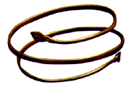  Podoabe din Oltenia, secolul al XIX-lea |   Podoabe din Transilvania, secolul al XIX-lea
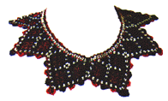  Latitar, Transilvania (Hunedoara), secolul al XX-lea | 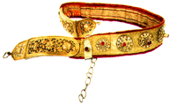  Cordon sasesc, Transilvania (Brasov), secolul al XVIII-lea
  Colier, Moldova (Suceava), inceputul secolului al XX-lea | 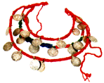  Salba, Moldova (Suceava), sfarsitul secolului al XIX-lea

Morarescu Andrei
Sc. nr. 196 “F. G. Lorca”
cl. a VI-a A

26.01.2004

